
Evaluation Diagnostique
Mathématiques

SECONDE BAC PRO

Durée : 1 heure

NOM :……………………………………………………………………
Prénom : …………………………………...…………………………….
Classe : ………………………………………..………………………….
Date : ……………………………………………..………………………

- L’usage des calculatrices est autorisé.
Compétences | Capacités | Appréciation
C1 : S’approprier | Extraire et organiser l’information,  Mobiliser ses connaissances | NA | A
C2 : Analyser / raisonner | Proposer un protocole expérimental, un schéma, choisir du matériel.  Emettre une hypothèse | NA | A
C3 : Réaliser | Exécuter  Choisir une méthode, une formule | NA | A
C4 : Valider | Critiquer un résultat, argumenter | NA | A
C5 : Communiquer | Rendre compte à l’écrit, | NA | A

EXERCICE 1 | S’approprier : Rechercher, extraire

Mr et Mme SABOURIN, habitant au Canada, envisagent d’organiser un voyage en Martinique.
Le 15 septembre 2013, ils réservent leur séjour à l’hôtel « La Suite Villa ».
Ils souhaitent partir du 15 Juillet au 5 Août 2014. Ils décident d’amener leurs 2 enfants Bryan 15 ans et Lyndsey 17 ans, mais laissent leur chien Riri et leur chat Kira à la maison avec la grand-mère.
Ci-dessous les tarifs applicables suivant les saisons

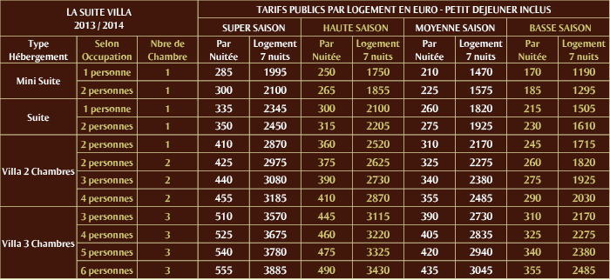
Source : http://www.la-suite-villa.com/
SAISONS
Basse: Du 3 Novembre au 13 décembre 2013 - du 11 Mai au 11 Juillet 2014 et du 23 Août au 17 Octobre 2014
Moyenne: Du 14 Décembre au 20 Décembre 2013
Du 12 Juillet au 22 Août 2014
Du 12 Avril au 10 Mai 2014
Du 18 Octobre au 31 Octobre 2014

Haute: Du 5 Janvier au 21 Février 2014 et du 8 Mars au 14 Avril 2014

Super: Du 21 Décembre 2013 au 4 Janvier 2014 et du 22 Février au 7 Mars 2014
En villa, occupée par 2 parents et par nuitée : Moins de 3 ans = Gratuit

A NA
- Donner la composition de la famille qui séjournera en Martinique :
……………………………………………………………………………………………………………..
A NA
2. Entourer la période du séjour prévue dans le texte.
A NA
3. Consulter le tableau de tarifs et donner le tarif pour une nuit à cette période :
………………………………………………………………………………………………………………
EXERCICE 2 | S’approprier : Organiser l’information

La représentation graphique ci-contre montre la fréquentation de l’hôtel « La Suite Villa ».

Présenter ci-dessous, ces données sous forme de tableau.

A NA
EXERCICE 3 | Réaliser : Exécuter une méthode de résolution

A la boutique de l’hôtel :
A l’aide du tableau de proportionnalité suivant, calculer le montant de la réduction.

Prix avant réduction (en €) | 100 | 25
Montant de la réduction (en €) | 40 | ?

Calcul : …………………………………………………………..
Paréo -40%
25 €

A NA

EXERCICE 4 | Réaliser : Exécuter une méthode de résolution

A l’accueil de l’hôtel, M. et Mme Sabourin échangent 500 $ canadiens contre des euros.
Combien obtiennent-ils d’euros ?
A NA
Le cours du dollar canadien est le suivant : 1 € = 1,4148 $
……………………………………………………………………………………………………………….

EXERCICE 5 | Analyser : proposer une méthode de résolution
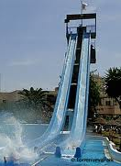
M. et Mme Sabourin décident d’emmener leurs enfants à Aqwaland.
Brian et Lindsey expérimentent le toboggan ci-contre.
Il peut être schématisé de la façon suivante :

15 m

Pour accéder au sommet du toboggan il faut monter 50 marches de 17 cm chacune.
A NA
Comment déterminer la longueur de glisse ?
…………………………………………………………………………………………………………………………………………………………………………………………………………………………………………………………

EXERCICE 6 | Valider : Critiquer
A NA
Lindsey affirme que la longueur de glisse du toboggan fait 10 m. Est-ce possible ? Justifier votre réponse.
………………………………………………………………….

………………………………………………………………….

………………………………………………………………….

………………………………………………………………….

10 m

15 m
EXERCICE 7 | Valider : Contrôler la vraisemblance

Lyndsey et Bryan achètent à la superette de l’hôtel une gaufre à 3,50 € et des glaces à 1,15 € l’unité. Ils paient 8,10€. Combien de glaces ont-ils acheté ?



4 glaces
5 glaces

A NA
Qui a raison ? Justifier la réponse.
………………………………………………………………………………………………………………………………………………………………………………………………………………………………………………………….

EXERCICE 8 | Communiquer

Le graphique suivant représente le taux d’occupation à l’hôtel « La Suite Villa » en fonction du mois de l’année.

Expliquer pourquoi La Suite Villa propose des tarifs promotionnels pour les mois de juin et septembre ? ……………………………………………………………………………………………………..….
…………………………………………………………………………………………………………
A NA

EXERCICE 9 | Analyser, Raisonner *; Réaliser** ; Communiquer

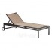
Mme Sabourin se rend à la plage et souhaite louer un transat de 9h à 15h. Elle a le choix entre trois formules :

Formule A : 5 € de l’heure
Formule B : Forfait de 10 € et 1,50 € de l’heure
Formule C : 20 € la journée

** A NA
* A NA
1) Calculer le prix de la location suivant chacune des formules
……………………………………………………………………………………………………………………………………………………………………………………………………………………………………………………
A NA
2) Déduire la formule la plus avantageuse en justifiant votre réponse.
…………………………………………………………………………………………………………………………

EXERCICE 10 | Analyser, Raisonner ; Réaliser

Dans le hall de l’hôtel, on a disposé un aquarium géant de poissons exotiques qui a la forme suivante :

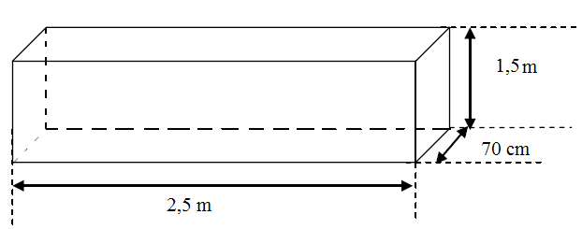

A NA
1) Entourer la forme géométrique correspondante : cylindre, cube, parallélépipède, sphère

2) Calculer le volume de l’aquarium en mètre cube.
…………………………………………………………………………………………………………
A NA

On donne :
V_{cylindre} = $πR²h$ V_{cube} = a³ V_{parallélépipède} = L×l×h V_{sphère} = $\frac{4}{3}πR^{3}$

Grille d’évaluation

Nom : | Prénom : | Classe :

 | S’approprier | Analyser  Raisonner | Réaliser | Valider | Communiquer
Exercice 1 Questions 1, 2 et 3 | * * *
Exercice 2 | *
Exercice 3 |  |  | *
Exercice 4 |  |  | *
Exercice 5 |  | *
Exercice 6 |  |  |  | *
Exercice 7 |  |  |  | *
Exercice 8 |  |  |  |  | *
Exercice 9 |  | * | * |  | *
Exercice 10 |  | * | *
TOTAL

